表揚環保小義工成果報告
學校名稱：宜蘭縣南澳國小
活動名稱：表揚環保小義工
辦理日期：105.11.15
舉辦地點：南澳國小風雨教室
參加對象：全體教師、學生
活動簡述說明：
一、培養學生熱心服務、積極參與公益活動的精神。
二、帶動校園『人人知環保，人人做環保。』的知行合一風氣。
成果照片1  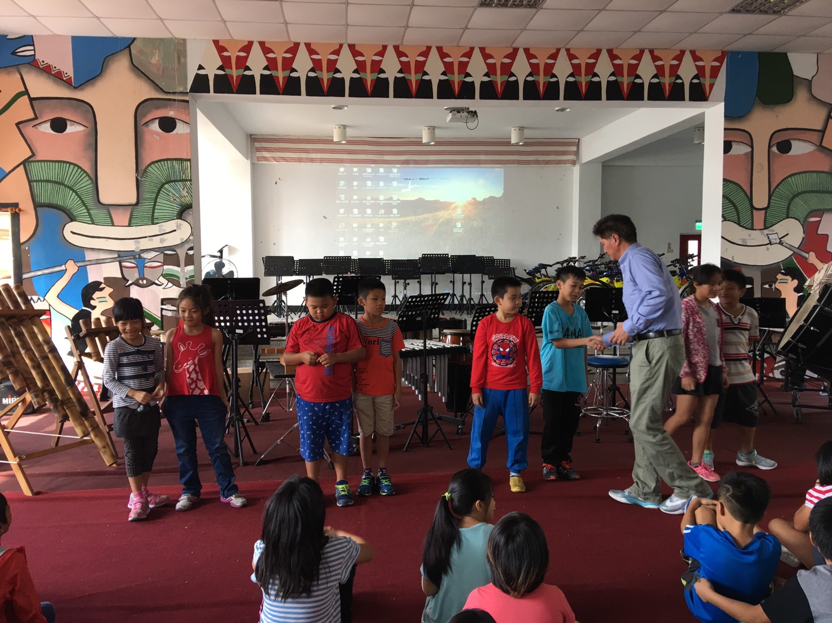 | 成果照片2  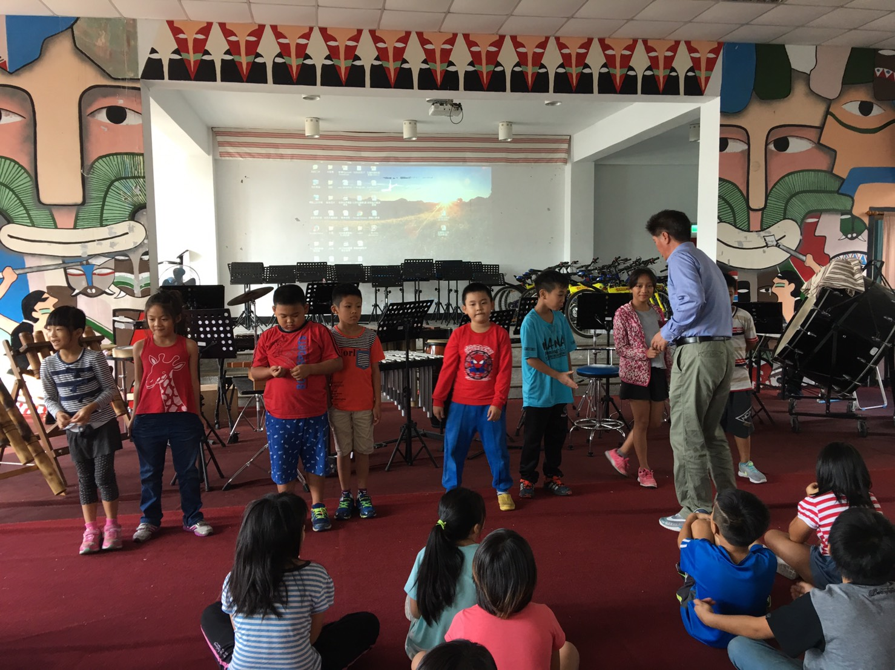
成果照片3  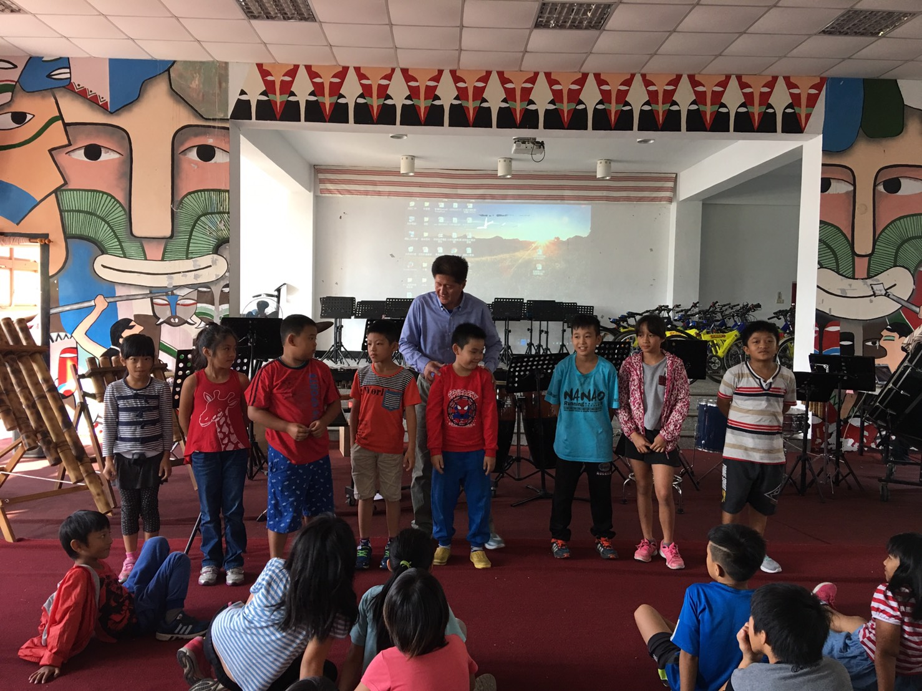 | 成果照片4  